Информационные материалы к проекту решения о предоставлении разрешения
на условно разрешенный вид использования «бытовое обслуживание», «обеспечение научной деятельности», «среднее и высшее профессиональное образование» в отношении земельного участка
с кадастровым номером 50:52:0030102:28 площадью 2806 кв. м, местоположение установлено относительно ориентира, расположенного в границах участка. Почтовый адрес ориентира: Российская Федерация, Московская область, г.о. Жуковский, г. Жуковский, ул. Туполева, з/у 18

Выкопировка из карты ИСОГД
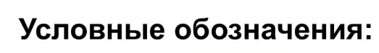
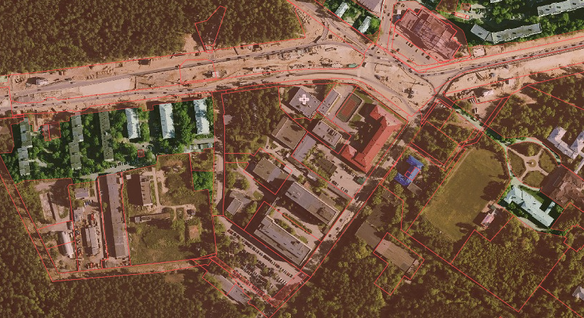

- граница рассматриваемого земельного участка
- существующие земельные участки
Сведения из Геопортала Московской области в отношении земельного участка
с кадастровым номером 50:52:0030102:28

Выкопировка из карты градостроительного зонирования Правил землепользования и застройки территории (части территории) городского округа Жуковский, утвержденные постановлением Администрации городского округа Жуковский от 14.12.2021 № 1927
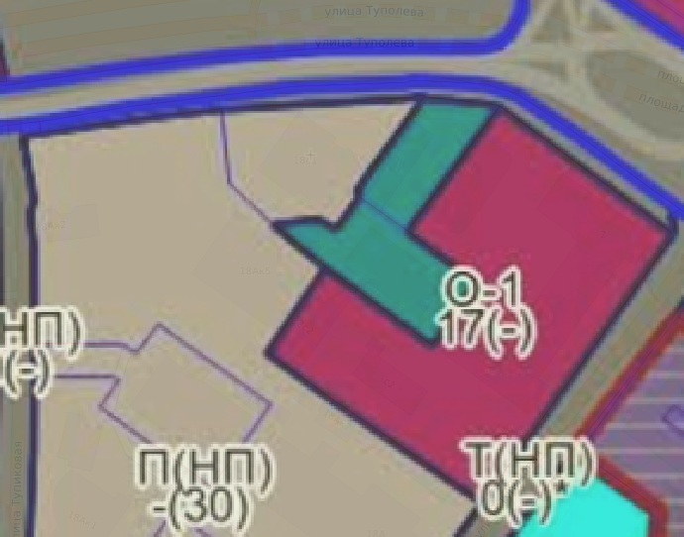
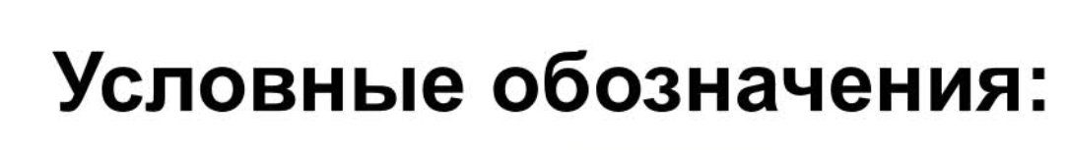 - граница рассматриваемого земельного участка
Градостроительный регламент зоны П (НП)
